РОССИЙСКАЯ ФЕДЕРАЦИЯ
ИРКУТСКАЯ ОБЛАСТЬ СЛЮДЯНСКИЙ РАЙОН
АДМИНИСТРАЦИЯ МАРИТУЙСКОГО
СЕЛЬСКОГО ПОСЕЛЕНИЯ
с. Маритуй

Р А С П О Р Я Ж Е Н И Е

От 12.11.2018г. № 36
«О исправлении ошибок в системе ФИАС по с.Маритуй»

Для проведения в соответствие с возникшими в результате эксплуатации жилого фонда требованиями и уточнения почтовых адресов, РАСПОРЯЖАЮСЬ:

- Изменить в системы ФИАС на территории Иркутской области Слюдянского района Маритуйского муниципального образования село Маритуй домовладения на дома,
Данные в ФИАС | Изменить на
домовладение 4 | дом 4
домовладение 5 | здание 5
домовладение 6 | дом 6
домовладение 7 | дом 7
домовладение 8 | дом 8
домовладение 9 | дом 9
домовладение 10 | дом 10
домовладение 11 | дом 11
домовладение 12 | дом 12
домовладение 13 | дом 13
домовладение 14 | дом 14
домовладение 15 | дом 15
домовладение 16 | дом 16
домовладение 17 | дом 17
домовладение 18 | дом 18
домовладение 19 | дом 19
домовладение 20 | дом 20
домовладение 21 | дом 21
домовладение 22 | дом 22
домовладение 23 | дом 23
домовладение 24 | дом 24
домовладение 25 | дом 25
домовладение 26 | дом 26
домовладение 27 | дом 27
домовладение 28 | дом 28
домовладение 29 | дом 29
2. Специалисту администрации, внести изменения в документацию и в системе ФИАС.
3.Данное поручение вступает в силу с момента его подписания.
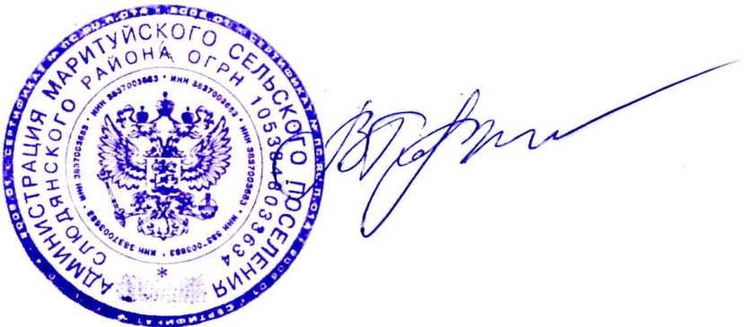
4.Контроль за исполнением настоящего постановления возложить на ведущего специалиста администрации Маритуйского муниципального образования – Черникову Ю.М.

Глава администрации В.А.Парфёнова

